Hoe migratie echt werkt
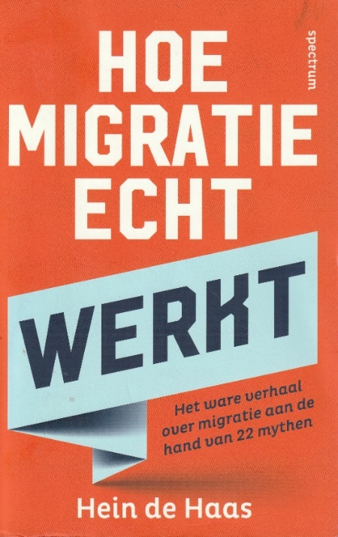
Over migratie en hoe het tegen te gaan zijn heel wat ideeën in de politiek. Sommigen suggereren zelfs dat als we migratie terugdringen, dat daarmee dan veel problemen in het land opgelost worden.
Professor Hein de Haas deed 30 jaar onderzoek naar migratie. In dit boek neemt hij populaire stellingen onder de loep en stelt hij op grond van wetenschappelijke analyses vast dat veel algemeen verspreide opvattingen niet kloppen. Veel beleid is gebaseerd op onjuiste veronderstellingen. Er wordt veel geld geïnvesteerd in maatregelen, die in de grond van de zaak soms zelfs averechts werken.
Het sterke van dit boek is dat het niet de zoveelste opinie naar voren brengt, maar dat we in deze publicatie met een overvloed aan feiten worden geconfronteerd, waar we serieus over moeten nadenken.

In het begint (29 e.v.) stelt de Haas vast dat we niet in een tijd van ongekende massamigratie leven en dat er geen sprake is van een ‘vluchtelingencrisis’. Mondiale migratie is opmerkelijk stabiel: 3% van de wereldbevolking. De emigratie van Europeanen naar Amerika van 1850 tot 1940 was veel omvangrijker. Door de eerste wereldoorlog sloegen 9,5 miljoen Europeanen op de vlucht. Na de tweede wereldoorlog was 8% van de wereldbevolking ontheemd. De splitsing van India bracht 14 miljoen ontheemden.
Het percentage vluchtelingen is nu wereldwijd nog veel kleiner: 0,3%. De meeste vluchtelingen vluchten naar buurlanden en komen dus niet in West Europa. En de meeste migratie heeft te maken met het tekort aan arbeidskrachten. De VS, West Europa, Zuidoost China en de Golfregio zijn belangrijke bestemmingen,
Illegale migratie (48 e.v.) is maar een klein gedeelte van de totale migratie. De belangrijkste factor hierin is niet mensensmokkel, maar in het land blijven als de verblijfsvergunning verlopen is. Maar ook illegale migratie is niet zo ongewenst als politici het voorstellen. Oogluikend wordt veel illegale arbeid toegestaan. Voorbeelden uit de VS en het VK (314-318).

Een eigen database van de auteur toonde aan dat er in de praktijk niet zo’n groot verschil is tussen linkse of rechtste regeringen (326). Rechtse regeringen hebben ook geen verweer tegen de vergroting van immigratie. Onder Trump bereikte immigratie recordhoogtes. Het zelfde geldt voor het VK onder Boris Johnson na de Brexit.
Bedrijvenlobby’s en mensenrechtenverplichtingen (nl. het recht op asiel en het recht op een gezinsleven) houden een strikte toepassing van de wet op illegalen tegen.
Een andere belangrijke kracht tegen gevoelloze afwijzing van vreemdelingen vormt religie.
Alle grote religies in de wereld leggen nadruk op compassie voor de zwakken en kwetsbaren. De Hebreeuwse Bijbel spreekt over het opvangen van vreemdelingen. ‘Want jullie zijn zelf vreemdelingen geweest in Egypte (Lev 19:34). Jezus zei: ‘ik was vreemdeling en jullie namen mij op’. In de Koran staat: ‘waarom komen jullie niet op voor die onderdrukte mannen, vrouwen en kinderen, die onze Heer om bescherming bidden?’ (Soera 4:75) In het hindoeïsme is de zienswijze: vasudeva kutumbakam, ‘de hele wereld is één familie (334).
Ondanks het feit dat extreem rechts aan invloed heeft gewonnen de laatste 30 jaar, stellen we vast dat onder jongeren een veel grotere aanvaarding is van migratie en diversiteit. Vele onderzoeken tonen aan dat doorlopend contact met vreemdelingen xenofobie doet afnemen (347).

103 e.v.: De EU investeert via het Emergency Trust Fund in ontwikkelingshulp in Afrika. Men hoopt op die manier de migratiestroom naar Europa af te remmen. Fout! Als de armste landen een beetje vooruit gaan gaat de migratiestroom juist toenemen. Echt arme mensen hebben namelijk geen financiële middelen om te emigreren. Maar als het een klein beetje beter gaat – dan wel. Dit is inderdaad een paradox.
Europa ontmoedigt migranten om naar Europa te trekken met als argument dat voor hen hier alleen maar miserie te wachten staat. Dit past in de veelvuldig gedane perceptie dat migranten ‘onrealistische gelukszoekers’ zijn, mensen die ‘wanhopig de ellende achter zich willen laten’ (120 e.v.). Dit is onjuist. Migranten nemen risico’s, maar ze hebben vaardigheden en motivatie. Ze zijn vastberaden om werk te vinden en hun bestaan te verbeteren. Als gevolg van migratie worden grote bedragen overgemaakt naar de familie die achtergebleven is. Deze stortingen overtreffen officiële ontwikkelingshulp. Hele streken in Marokko en Pakistan zijn opgebloeid als gevolg van deze overmakingen.

(161 e.v.) Het is een onjuiste voorstelling van zaken om te stellen dat immigranten ‘onze banen inpikken’. Immigranten stelen geen banen, maar vullen vacatures op. Er zijn veel banen, waar onze werkelozen niet in geïnteresseerd zijn. Dat is de reden, waarom programma’s van arbeidsbureaus om werkelozen te activeren zo weinig effect hebben. Veel langdurig werklozen zijn ziek of ongemotiveerd (175).
Ondermijnen migranten de verzorgingsstaat? (180 e.v.) Het doel van immigranten is niet om een uitkering te krijgen. Migranten leggen geen onevenredig beslag op overheidsuitgaven. Bezuinigingen en niet immigratie zijn de oorzaak van het tekort aan woningen. In 20 jaar tijd daalde het aantal sociale woningen in Nederland met meer dan een kwart als gevolg van het privatiseringsbeleid (191).

241 e.v: Veel politici beweren dat migranten de criminaliteit in het bestemmingsland doen stijgen. In het algemeen is dit onjuist. Er zijn gegevens die aanwijzen dat misdaadcijfers onder vreemdelingen juist lager zijn dan gemiddeld. Dat is niet zo vreemd. Migranten komen hier om te werken, te studeren of om herenigd te worden met hun familie. Niet om crimineel te worden. Immigranten zijn doorgaans sociaal conservatief, gericht op hun gemeenschap en religieus ingesteld.
Met de tweede generatie is echter iets bijzonders aan de hand. Met velen van hen gaat het goed, Maar met een minderheid gaat het niet goed. We zien onder hen meer vroegtijdige schoolverlaters, meer tienerzwangerschappen en hogere detentiecijfers. Het is verleidelijk om een verklaring te zoeken in de etnische herkomst van deze groepen. Maar het grotere verband laat zien dat dit geen goede verklaring is. De verklaring is dat er in de tweede generatie een categorie is van mensen die het niet redden. Ze zijn laagopgeleid en het lukt hen niet om de troosteloosheid van armoede en uitsluiting te doorbreken. Ze voelen zich gediscrimineerd.

Controle van onze buitengrenzen is een belangrijk thema in de politiek. Er wordt bijzonder veel geld aan uitgegeven. In 45 jaar tijd werd de migrantenpopulatie in West Europa vijf maal zo groot. Immigratiebeperkingen zijn dus niet zo effectief (395 e.v.).

Dat komt door
- Het waterbedeffect
Als Frankrijk, België en Nederland de toevloed van Marokkanen indammen, gaan diezelfde Marokkanen naar Spanje en Italië. Als gezinshereniging in Nederland niet lukt, dan ga je naar België, enz.
- Toename van illegale routes
- Nu of nooit migratie. Het verborgen motief van de Nederlandse regering achter het onafhankelijke maken van Suriname was dat men de migratiestroom wilde indammen. Visa werden verplicht. Dit leidde tot de stemming: nu of nooit. In minder dan tien jaar migreerde ongeveer 40% van alle burgers naar Nederland. In 8 jaar tijd steeg het aantal Surinamers in Nederland van 39.000 naar 145.000!
- Immigratiebeperking zorgen ervoor dat men zich juist permanent gaat vestigen in het bestemmingsland. Dat gebeurde met Marokkanen, die af en toe in Spanje kwamen werken. Dit circulaire patroon verdween toen ze bang werden dat het later niet meer mogelijk was heen en weer te pendelen. Daarom besloten zij zich permanent in Spanje te vestigen. Opnieuw de migratieparadox: grensbeperkingen die nettomigratie juist vergroten. Dit gebeurde ook na de Brexit, die bedoeld was de ongecontroleerde instroom van vreemdelingen te stoppen. Het tegenovergestelde gebeurde: 800.000 Bulgaren en Roemen vestigden zich permanent in Engeland.

Hoe migratie echt werkt maakt duidelijk dat we heel anders over migratie moeten gaan denken. Migratie heeft te maken met ontwikkeling en kan niet worden ongedaan gemaakt.
Zowel politici als humanitaire organisaties geven misleidende informatie.
Migranten zijn geen slachtoffers van mensenhandelaars.
Migranten pakken onze banen niet af.
Macro-economische ontwikkelingen zijn een veel belangrijkere factor voor migratie, dan pogingen van regeringen om controle te krijgen over de migratiestromingen

Iedereen die een goed onderbouwde visie wil ontwikkelen over migratie zou dit boek van Hein de Haas moeten lezen.

